废旧金属一批招拍 项目文件

项目编号：SLPM2024006

江阴苏龙热电有限公司

2024年5月23日

第一章 网上拍卖公告

江阴苏龙热电有限公司（招拍人）就所属的下列标的进行拍卖，具体情况如下：

一、标的概况
序号 | 标的名称 | 计量单位 | 数量 | 起拍价  （元/吨） | 保证金  （元）
1 | 废旧金属一批 | 吨 | 预估250吨（以实际称重为准） | 1400 | 10000
备注：
1、各批次标的，按照其实物现状及权属现状拍卖。拍卖标的以单价起拍，成交后由委托人指定厂内地磅称重计量，按成交单价乘以总称重重量计算拍卖成交总价。
2、场地内的一切各类垃圾、废弃物，应视为标的物的组成部分，与标的物一并清运，按照成交单价与标的物一起过磅结算。清运要求为场地地坪清晰可见、无杂物残留，如买受人就地堆放前述垃圾、废弃物的，视作买受人未完成清运作业处置。

二、文件获取
竞买人可在网站（http://cg.jyslrd.com）物资竞拍/对应项目公告附件中免费自行下载拍卖文件及有关资料。

三、报名信息
1、网上注册报名：
1）登录网站（http://cg.jyslrd.com）；
2）在页面右上方，点击“免费注册”；
3）按网页提示内容进行操作（填写竞买人相关信息，上传相关资质）；
4）完成网上注册（等待审核）；
5) 竞买人资格确认后缴纳足额的保证金后即完成报名手续。
2、报名截止时间：2024年5月27日下午15点前（以保证金到账时间为准，双休及法定节假日除外）
3、现场勘察时间：2024年5月28日上午9:30，由招拍人统一组织，过期不候。

四、拍卖相关信息
拍卖方式：网络拍卖
网址：http://cg.jyslrd.com
拍卖时间：2024年5月31日上午9点30分

五、联系事项
江阴苏龙热电有限公司
联系方式：高经理、侯经理（0510-88022038）；万经理（0510-88028036）
联系地址：江阴市夏港街道苏龙路18号
本票抬头：江阴苏龙热电有限公司
开户帐号：32001616136050025142
开户银行：江阴市建行营业部

六、特别提示
本公司交易过程严格按照公正、公平、公开的原则进行，没有任何“内定”的可能。请广大意向竞买人不要相信任何中介机构，不要上当，以免遭受不必要的经济损失。

江阴苏龙热电有限公司
2024年5月23日

第二章 拍卖须知及规则

本须知及规则根据《中华人民共和国拍卖法》、《中华人民共和国民法典》等有关规定制定，竞买人应仔细阅读并遵守本须知及规则，对自己参加竞买的行为负责，在法律允许的范围内本公司对本须知及规则拥有最终解释权。

一、拍卖须知
1、参加拍卖的竞买人应是诚实信用的、符合中华人民共和国法律规定的公民、法人或其他组织（本次拍卖的竞买人应符合《江苏省特种行业治安管理条例(2021修正三)》规定的经营者，并持有生产性废旧金属收购的《特种行业名录管理登记证》）。
2、法人须提供有效营业执照副本、法人代表身份证复印件（加盖公章）、授权委托书（签字并加盖公章）。
3、竞买人若委托代理人参加竞买，代理人必须出示竞买人出具的有效委托书及双方身份证件，否则不得参加竞买。
4、竞买人应按公告载明的时间准时参加拍卖会，未准时参加者视为主动弃权。
5、竞拍过程中，竞买人要认真、严肃、谨慎进行竞价，一经应价不得撤回，若有反悔，则竞买保证金不予退还，并追究其经济和法律责任。
6、根据《拍卖法》规定，招拍方有权在拍卖开始前撤回拍卖标的。出现这种情况，招拍人将竞买保证金无息退回竞买人，不承担违约责任和竞买人其他一切损失。
7、竞买人在拍品展示期间有权了解拍卖标的瑕疵，查验拍卖标的和查阅有关拍卖资料，本次拍卖成交的拍卖标的视为买受人自愿认购。竞买人参加拍卖，即表明完全了解、认可标的物现状，并愿承担相应责任，竞买人不得以不了解或不完全了解为由拒付价款；
8、因竞买人如下行为产生的一切后果，招拍方不承担任何责任，所有经济损失及法律责任由竞买人自行承担：
（1）所填写的信息不真实、不准确或不完整的；
（2）未及时关注拍卖人发布的相关拍卖活动及活动变更信息的；
（3）竞买人自身的终端设备和网络异常的；
（4）拍卖活动的时间以竞价平台时间为准，竞买人自身终端设备时间与竞价平台时间不符的；
（5）竞买人不具备法律法规规定的购买或过户条件的；
（6）竞买人账户密码泄露导致漏拍或者误拍的。
9、竞买人应遵守拍卖会秩序，不得以任何形式干扰、阻挠其他竞买人应价和竞价，不得干扰拍卖师正常工作，更不能有恶意串通、操纵、垄断、商讨报价等违法行为，一经发现，招拍人有权取消其竞买资格，竞买保证金不予退还并按《中华人民共和国拍卖法》追究其法律责任。

二、拍卖规则
1、竞买人应先登陆网址http://cg.jyslrd.com/免费注册竞买账号，完成报名手续。竞买人竞价资格通过后台审核后，竞买人方可参与网络拍卖。
2、竞买人应在公告载明的期限内完成注册竞买账号，对应标的预报名及保证金交纳手续。未在规定期限内完成报名手续的或未通过后台审核的竞买人不得参加竞买。
竞买人完成报名手续即表示完全理解并认可所有拍卖流程及操作，由于自身原因导致误拍、漏拍的，由此造成的一切经济及法律纠纷由竞买人自己承担。
3、竞买人所申请的竞买账户及密码，请自行妥善保管，仅限竞买登记人本人使用，不得转借他人。如出现转借或他人登录使用的情况并由此拍卖成交的，视作竞买登记人对使用者的授权，由此产生的责任由竞买登记人承担。
竞买人由于自身遗忘注册竞买账户和密码而导致错过拍卖的，由此造成的一切经济及法律纠纷由竞买人自己承担。
4、本次自由拍卖时间为10分钟，竞价网址：http://cg.jyslrd.com/。
5、拍卖方式：
（1）本次拍卖采用增价拍卖方式，竞买人直接点选“报价”经二次确认后视为出价，不可修改。
（2）起拍价1400元/吨，10分钟自由拍卖阶段每次加价幅度50元/吨，限时拍卖阶段每次加价幅度10元/吨。
（3）出价者不可在自己出价领先的状态下再次出价，需有第二人出价后可再出价。
（4）所有网络拍卖项目分成自由拍卖和限时拍卖阶段。在自由拍卖周期内，出价后如果长时间没有其他人出价，拍卖也不会提前结束，需等到限时拍卖规定的截止时间才算正式结束。在10分钟自由拍卖阶段结束时，自由拍卖会自动转入5分钟限时拍卖阶段。限时拍卖阶段有人出价的，限时拍卖的结束时间会在出价时间的基础上延长至5分钟，5分钟内的每次出价都会被触发延时，直至5分钟内无人再次出价截止（具体以标的物详情页的倒计时为准）。竞价到最高价后无人再加价，经系统公开确认成交后即具法律效力，正式确认拍品成交，此竞买人为买受人。竞买人在规定的报价时段内通过网络拍卖系统报价，报价指令未确认前可撤回或更改，经确认后不得撤回。在规定的报价时段内，所有竞买人均未报价的，网络拍卖活动结束。
6、有关标的的瑕疵和风险提示：
（1）竞买人必须是符合《江苏省特种行业治安管理条例(2021修正三)》规定的经营者，并持有生产性废旧金属收购的《特种行业名录管理登记证》。
（2）拍卖标的按照实物现状及权属现状拍卖。
（3）因标的存放地存放有不在拍卖范围内的其他设备和物品，对于未列入拍卖范围内的物品，买受人不得以“交接时按实物现状”为由私自占有或占用。一经发现，将视作盗窃处置。
（4）清运过程中涉及的用电、用水、照明、起吊、装卸由买受人自行解决，费用自理。
（5）因拍卖标的拆卸、运输、搬运所产生的一切费用均由买受人承担。买受人在使用切割设备就地拆解时须征得招拍人同意，拆解过程应符合招拍人内部管理规定。
交付后的标的由买受人负责保管，如清运过程中发生遗失、损毁的，招拍人不承担相应责任。
（6）场地内的一切各类垃圾、废弃物，应视为标的物的组成部分，与标的物一并清运，按照成交单价与标的物一起过磅结算。清运要求为场地地坪清晰可见、无杂物残留，如买受人就地堆放前述垃圾、废弃物的，视作买受人未完成清运作业处置。
（7）竞买风险
由于互联网可能出现不稳定情况，不排除网络竞价发生故障（包括但不限于网络故障、电路故障、系统故障）以及被网络黑客恶意攻击，竞买人必须充分估计因上述原因所带来的竞价风险，如果发生上述情况以及本人操作差错所造成的损失由竞买人承担。竞买人放弃因此类情形要求招拍人及竞价平台承担任何赔偿责任。
当异常情形出现后，招拍人有权启动应急预案，应急预案具体实施如下：
1）在拍卖会过程中，如果系统平台发生故障，招拍人有权暂时中止拍卖会，等待故障清除后通知各位竞买人择日定时继续举行拍卖会。
在此期间招拍人不再办理竞拍标的的竞买登记手续。招拍人另行通知竞买人竞拍时间后，如竞买人因此错过竞拍时间的，则视作竞买人自动放弃报价。
平台故障排除后，若竞价记录可以恢复的，重新启动拍卖后，起始价为故障发生时的最高有效报价；若竞价记录无法恢复的，起拍价为标的起始价。
2）在拍卖会过程中，如果竞买人网络或终端发生故障，拍卖会照常进行且有效。竞买人应自行启用备用网络或终端，如果应对失误，造成错过竞买时机或未进行有效报价的，责任自负，与招拍人无关。
7、拍卖成交款及拍卖标的的交付
<1>成交价款交付方式：拍卖标的以单价起拍，成交后由招拍人指定厂内地磅称重计量，按成交单价乘以总称重重量计算拍卖成交总价。
废旧金属一批拍卖成交后，买受人应预付成交单价乘以250吨金额的预付款。前述预付款直接冲抵对应标的的成交款。剩余款项，按照多退少补的原则交付。如果成交总价超过预付款的，买受人应在补齐剩余成交价款后，方可提货离场。
<2>预付款交款期限：2024年5月31日下午15点。
<3>标的交付：
提货时买受人应指定现场负责人，并制定提货计划，全程参与提货流程。提货计划须包含具体提货时间计划表、清运顺序、现场移交人员名单、负责人联系方式、清运车辆信息、进场出场路线规划、疫情防控信息等。同时还须提供进场作业人员的人身意外伤害的保险证明。
现场提货均以现场展示实物为准。在装运过程中，买受人必须按照安全操作规程规范操作，落实安全措施，保证人员安全，注意预防失火、跌落、砸伤等情形发生。若因标的交接和清运过程中发生安全事故或给招拍人造成影响和损失的，全部经济损失及法律责任均由买受人承担。
<4>提货时，买受人不得对标的存放地建筑物、围墙、地面进行暴力破坏，如因提货造成标的存放地建筑物、围墙、地面损坏的，由买受人照价赔偿。
<5>拍卖成交后，竞买人缴纳的保证金自动转为清运履约保证金，此项保证金不冲抵成交款。买卖双方应在成交之日起10个工作日内签订处置合同并办理完所有交接清运手续。未在规定时间内办理完清运作业的，买受人应承担为超期而发生的保管费用以及标的物损毁的风险责任。逾期产生的保管费用按照1000元/天收取，招拍人有权从履约保证金中扣除，并取消其以后项目竞买资格。由于拍卖标的交接造成纠纷或事故的，所有经济及法律责任均由买受人承担。搬运过程中造成委托方财产损失的，从清运保证金中扣除相应的钱款做为补偿。
8、违约情况及违约责任
（一）违约情况：
(1)竞买人提供虚假失实材料的，视为违约；
(2)竞买人串通或干扰公平竞争扰乱正常拍卖秩序的，视为违约；
(3)竞买过程中，竞买人要认真严肃地进行竞买，一经竞价不得撤回，若有反悔，则视为违约；
(4)买受人违反“7、拍卖成交款及拍卖标的的交付”内容之约定的，视为违约；
(5)买受人未在规定时间内付清成交款视为违约。
(6)买受人将项目转包给第三方视为违约。
（二）违约责任：
买受人所缴纳的履约保证金不予退还，取消以后项目竞买资格，并应按照《中华人民共和国拍卖法》等有关法律规定承担违约责任。

第三章 安全培训事宜

买受人进入招拍人厂区施工前必须按照招拍人安监部门要求进行安全培训，考试合格后方可入厂作业。具体要求如下：

（1）买受人入厂作业人员必须与买受人有劳动合同；

（2）买受人入厂作业人员必须有一年内有效的健康体检报告；

（3）买受人入厂作业人员必须有意外伤害险；

（4）买受人入厂作业人员必须有买受人单位三级教育卡；

（5）买受人入厂作业人员必须在招拍人安监部门进行1天安全培训（每周一、三、五可以培训）并考试合格，买受人还需与招拍人签订安全协议；

（6）买受人叉车、铲车、抓钢机司机等特种作业人员必须具有相应资质；

（7）买受人入厂作业人员不能吸烟，作业时必须戴安全帽、穿劳保鞋做好相关保护措施，若有违反者，招拍人有权对其进行每人次不低于100元的考核，并从履约保证金中扣除；

（8）买受人原则上不能在招拍人厂区进行电焊作业。

（9）买受人工作时间为上午8:00-11:00，下午13:00-16:00

第四章 处置合同（模板）
买方：
卖方：江阴苏龙热电有限公司
根据《中华人民共和国民法典》及有关法律法规，经买卖双方友好协商，就买方订购卖方一批废旧物资有关事宜，双方达成如下协议，共同遵守。
第1条 合同标的物
1.1. 买方收购卖方 废旧金属一批 ，实际数量以过磅为准。
1.2. 卖方根据本合同向买方出售的废旧物资均为已使用过的废弃物品，卖方不负责对存在任何质量问题的废旧物资进行修理或更换。
1.3 卖方不保证所出售的废旧物资是可用的，不对其安全、质量和技术性能负责，无论买方将废旧物资用于何种目的，卖方均不承担任何产品质量责任。
第2条 合同价格及支付
2.1合同价格：
项目 | 规格型号 | 预估数量（吨） | 单价  （元/吨） | 预估总价  （元）
废旧金属一批 |  | 250
备注：
- 本合同为固定单价合同（单价已含税），预估数量仅供参考，最终根据卖方称重装置实际过磅数量按实结算。
- 本次处置的废旧物资以废料场实际堆放为准，不区分品类，废旧物资中混有的塑料、薄膜、蛇皮袋、纱布、橡胶、木料、硬板纸、玻璃等非金属杂物也与废旧物资一起按照合同约定单价统一过磅结算。
2.2 货款支付：
合同生效后3个工作日内，买方应通过银行转账或电汇的方式交纳履约保证金 1 万元，并缴纳合同预估总价全款作为暂付款后方可提货。
买方在装运过程中，根据双方确认的过磅实际结算数量进行每批次的款项清算，根据清算情况，如买方实际应支付的价款超过暂付款的，买方应补足全款，方可继续装运处置。买方装运完毕后，根据双方确认的实际结算数量进行最终款项清算，如买方实际应支付的价款少于预付款的，卖方应在清算完毕30日内将差额支付给买方，并开具最终结算款对应全额13％增值税发票给买方。
第3条 包装
除双方另有约定外，卖方不负责废旧物资的包装。买方可在必要时对废旧物资进行适当包装，以满足运输、储存和保管的需要，因未进行包装或包装不当造成废旧物资损毁、丢失或给第三方造成损失、损害的，买方自行承担相关责任。
第4条 交货
4.1交货时间：根据现场情况，卖方提前一天通知买方。
4.2交货地点：_江阴苏龙热电有限公司现场_。
第5条 装运
5.1 买方负责在交货地点对废旧物资进行装运，自行确定装运方式。如废旧物资需在装运前进行拆解的，买方应按照有关规定和卖方的要求进行拆解处理。运输、装卸、切割、处置等费用由买方负责承担。
5.2 买方装运时，须听从卖方或卖方废旧物资拆除处置执行单位有关负责人员的指挥。
5.3 买方应做到文明装运，每次装运结束后做好废旧物资处置堆放现场的文明卫生工作。
5.4 每批次装运必须过磅称重，双方人员共同在过磅单签字确认，并作为废旧物资结算数量的有效证明。
5.5 废旧物资装运期间，买方现场工作人员工作时应遵守卖方所规定的安全规则及要求，做好安全措施。买方现场工作人员在指定工作范围内工作，不得影响卖方的正常生产活动。如因买方原因造成安全事故或导致卖方受到处罚或给卖方造成其他损失的，由买方负全部责任。
5.6 买方受附件一所示的《废旧物资提货管理协议》的约束。
第6条 废旧物资处置
6.1 买方应以安全环保、合法合规的方式处置卖方所交付的废旧物资。除非本合同有另外约定，买方不得自行或允许他人将废旧物资用于原有用途，否则在废旧物资使用过程中所发生的损失或损害，由买方自行承担。
6.2 买方应承担在废旧物资处置或利用过程中产生的一切责任，包括但不限于人员伤亡、财产损失、环境污染等。买方应保证卖方在废旧物资处置过程中免受由此产生的任何索赔、罚款或其他行政处罚，否则卖方有权要求买方承担所遭受的全部损失。
6.3买方必须在合同生效后 20 天内完成本合同项下的全部废旧物资的处置。
第7条 安全文明生产
7.1买方承诺具备购买、处置该废旧物资的经营资质，并向甲方提供相关资质证明。
7.2买方应负责作业现场的安全文明生产，履行相应的责任和义务，严格执行《电业安全工作规程》、《电力建设安全工作规程》、《火电厂现场安全文明生产标准化规范及评定标准》、《设备检修标准化作业规范》、《文明生产管理规定》、《外委项目安全文明生产管理规定》、《安全文明生产标准化检查考核管理办法》、《安全文明生产反违章实施细则》以及国家能源集团公司和卖方的其他有关安全文明生产的管理规定，并与卖方签订《外包工程项目施工作业安全文明生产管理协议书》。
7.3买方应做好作业现场的安全文明生产工作，并自觉接受卖方安全监察部门和生产部门的监督、指导和考核。
第8条 费用承担
买方在购买此次废旧物资过程中发生的一切相关费用，如废旧物资价款、运输费、吊装费、磅码费、场地清理费、保险费等一律由买方承担。
第9条 违约责任
9.1买方违反卖方现场调度要求，或不清理装运现场、破坏环境，每发生一次，卖方在履约保证金中扣1000元违约金。
9.2买方有装运本合同标的物范围以外的物资，买方应主动向卖方归还；若卖方发现该行为且买方没有主动告知，买方应无条件归还该物资，且卖方将以该合同标的物范围以外物资市场估价5倍的金额作为违约金参照标准，标准金额小于等于2000元时，违约金以2000元计算扣除，参照标准金额大于2000元时，按该参照标准计算违约金；卖方可直接在履约保证金中直接扣除违约金；买方造成物资损坏等给卖方造成损失的，买方还应另行承担相应损失的赔偿责任。同时，卖方有权单方解除合同并不承担任何合同责任。
第10条 适用法律
本合同的订立、效力、解释、执行及争议的解决，均适用中华人民共和国现行有效的法律。
第11条 争议解决
11.1本合同执行过程中，如发生争议，由双方友好协商解决，协商不成时，可向卖方所在地人民法院提起诉讼。
11.2 在争议解决期间，合同中未涉及争议部分的条款仍须履行。
第12条 合同生效
本合同自双方法定代表人（负责人）或其授权代表签字并加盖双方公章或合同专用章后生效，在双方履行完毕本合同约定的所有义务后终止。
第13条 签订日期
合同签订日期以双方中最后一方签署合同的日期为准。
第14条 份数
本合同正本一式肆份，卖方执贰份，买方执贰份，具有同等法律效力。
第15条 特别约定
15.1 本特别约定是对合同其他条款的补充和修改，如有不一致，以特别约定为准。
15.2买方未按照要求支付履约保证金或暂付款的，卖方有权单方解除合同，同时将买方列入江阴苏龙热电有限公司供应商违约黑名单。
15.3 买方逾期或未按照卖方要求时间内接收本合同项下的全部废旧物资的，卖方有权单方解除合同，并没收暂付款和履约保证金。同时将买方列入江阴苏龙热电有限公司违约黑名单。
签章页：

卖 方  单位名称：江阴苏龙热电有限公司（章）  地 址：江阴市夏港街道苏龙路18号  经办人：  法人（授权）代表：  签订日期：  联系电话：0510-88022019（财务）  开户银行：江阴市建行营业部  帐 号：32001616136050025142  税 号：913202816079840698 | 买 方  单位名称：  地 址：  经办人：  法人（授权）代表：  签订日期：  联系电话：  开户银行：  帐 号：  税 号：
附件一

废旧物资提货管理协议

为维护卖方公司厂区内正常生产秩序，维持良好的安全环境，保障双方公司利益，保持双方长久友好合作关系，特制定本协议。
1、买方所有前来卖方提货车辆先向门卫出示相关证件，办理登记手续，并由门卫向计划经营部有关人员核实，核实无误后方可进入厂区。卖方生产部门指派有关人员负责现场装货监督，计划经营部、安全监察部负责监控监督和现场抽检。
2、运输车辆获准进入厂区后，需严格按照规定路线行驶，并限速20km/h内，工作人员应在指定区域内装货，并服从现场管理，装货时，在现场监督人员不在场情况，应立即停止装货，车辆必须停靠在指定区域。
3、卖方委派 为现场安全和监督负责人，负责现场安全管理，同时负责监督买方有无作弊行为，确保买方按照合同约定处置合同标的废旧物资。
4、卖方委派仓库管理员 为过磅责任人，车辆进、出厂由门卫和过磅责任人对其进行检查。
5、视天气原因和现场实际情况，计划经营部负责拟定装运计划并通知买方。
6、物资装卸过程中，买方工作人员及提货车辆应服从卖方人员管理并遵守卖方相关安全管理办法。
7、买方车辆、现场工作人员有舞弊等不正当行为一经查实，卖方有权追讨最大可能损失，扣押提货车辆及预提货款项，扣除履约保证金，列入黑名单，并进行罚款，必要时汇报公安部门追究其法律责任。
8、买方单位车辆、人员应注意安全，并对自负安全责任，非卖方原因造成损失自行解决，并确保不得造成卖方公司的经济、效率损失和负面影响，具体由卖方安全监察部代表卖方与买方签定安全协议。
9、未尽事宜双方友好协商解决。

附件二：
反商业贿赂及廉政协议

项目名称：废旧 处置
买方：
卖方：江阴苏龙热电有限公司
为规范江阴苏龙热电有限公司的招、投标及合同执行过程中，防止违纪违法事件的发生，经双方同意，双方必须严格执行以下条款。
一、卖方的廉政责任
（一）卖方的工作人员有责任向买方介绍本单位有关廉政建设的制度、规定。卖方的纪检监察人员有权对双方在招、投标及合同执行过程中的廉政情况进行监督。
（二）卖方的工作人员不得向买方泄露招、投标中的商业秘密。
（三）卖方的工作人员在招、投标过程中以及合同执行过程中，不得以任何形式向买方索要贿赂、收受回扣及好处费等；不得接受买方馈赠的有价证券和贵重物品；不得让买方报销任何费用；不得参加对执行公务有影响的娱乐活动和宴请；不得向买方介绍家属或亲友从事与该项目有关的材料、设备供应和该项目分包等经济活动；不得要求买方为其装修房子；不得要求买方为亲属、朋友等安排工作、安排出境和国内旅游等；不得借婚丧嫁娶之机收受买方的钱（含有价证券）、物。
（四）对买方主动给予的钱（含有价证券）、物，卖方工作人员要坚决谢绝，无法拒绝的要在两周内上交卖方的纪检监察部门或上级纪检监察部门。
（五）卖方的工作人员负责在招标及执行合同过程中，召开廉政会议，通报情况，解决廉政建设问题。
（六）卖方的工作人员在招标及执行合同过程中，必须遵守廉洁自律的其他有关规定。
二、买方的廉政责任
（一）买方的纪检监察人员有权对双方在招、投标及合同执行过程中的廉政情况进行监督，并积极配合卖方纪检监察工作人员就有关违纪问题进行调查取证。
（二）买方有权了解卖方在廉政建设方面的各项制度和规定，并主动配合卖方遵守执行。
（三）买方的工作人员不得以任何方式向卖方的工作人员了解招投标中的商业秘密。
（四）买方的工作人员在投标过程及中标后的合同执行过程中，不得向卖方的工作人员行贿、提供回扣或其他好处费等；不得向卖方的工作人员馈赠有价证券和贵重物品；不得给卖方的工作人员报销任何费用；不得为卖方的工作人员购置或长期无偿提供交通工具、通讯工具、家电、办公用品等；不得邀请卖方的工作人员参加对执行公务有影响的娱乐活动和宴请；不得接受卖方的工作人员介绍的家属或亲友从事与该项目有关的材料、设备供应或该项目分包等经济活动；不得为卖方的工作人员装修房子；不得为卖方的工作人员的亲属及朋友等安排工作、安排出境和国内旅游等；不得借婚丧嫁娶之机向卖方的工作人员赠送钱（含有价证券）、物。
（五）买方有责任对本单位工作人员进行廉政教育，按时参加卖方的廉政会议。
（六）买方发现卖方的工作人员有不廉政的行为，必须在48小时内署名报告卖方的纪检监察人员或有关领导。
三、违约责任
（一）卖方的工作人员违反廉政责任，经调查属实的，卖方将依据党、政纪对当事人进行严肃处理，对涉嫌犯罪人员移送司法机关。
（二）买方违反廉政责任，经调查属实，由买方承担卖方与其签订的合同暂估价的30%的违约金，同时，卖方有权终止合同执行，由此造成的经济损失由买方承担。在今后项目中，卖方有权不再考虑与买方的合作。
四、举报受理方式
卖方、买方或其他相关方发现有违反本协议条款的行为时，必须及时举报。举报方式：电话：0510-88022051、88022059，传真：0510-86160958。
五、协议的生效
（一）本协议在双方签字盖章后即生效。
（二）本协议一式四份，双方各执二份。
（三）本协议在本次招、投标及合同授予、履行的过程中保持有效，并作为主合同的附件。
买方：
法人代表（授权代表签字）：_______________
盖章：__________________________________
签字日期：______________________________

卖方：
法人代表（授权代表签字）：_______________
盖章：__________________________________
签字日期：_____________________________

第五章 系统操作指南
- 登录
网址：http://cg.jyslrd.com 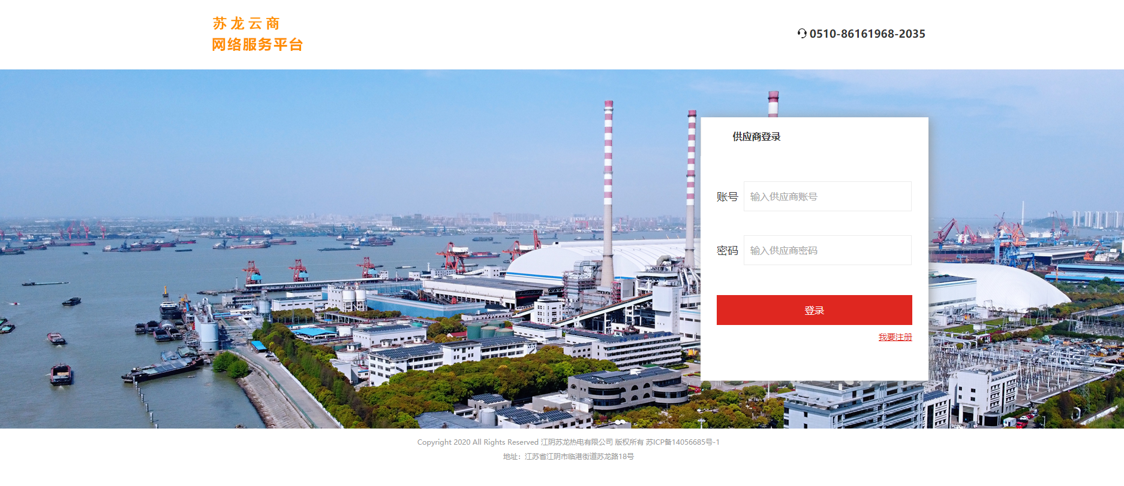

- 电脑端竞拍管理
（1）点击导航“物资竞拍”
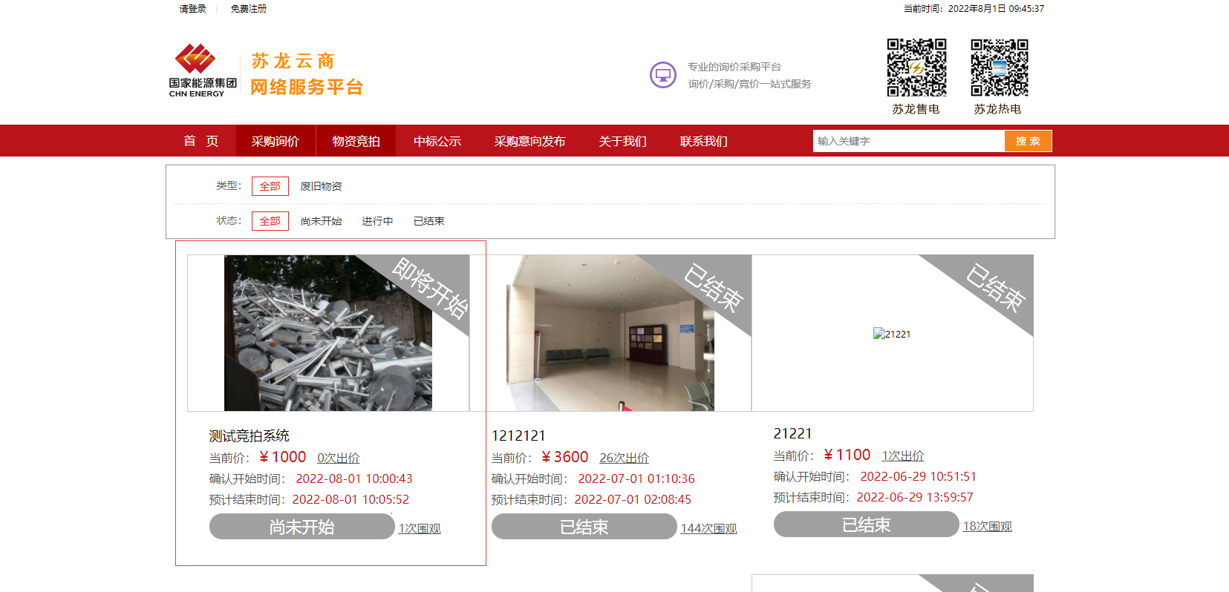
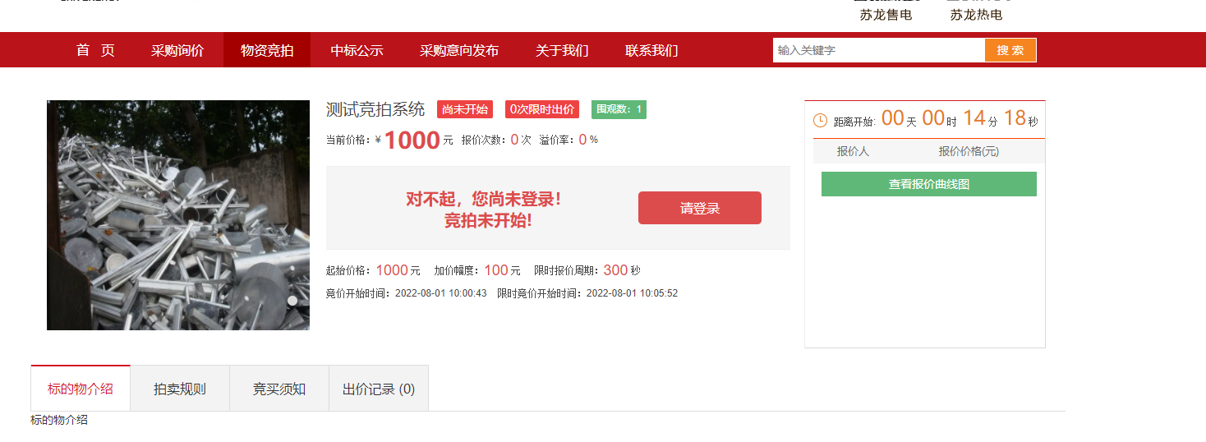

（2）有竞拍权限的供应商登录显示后进行等待状态
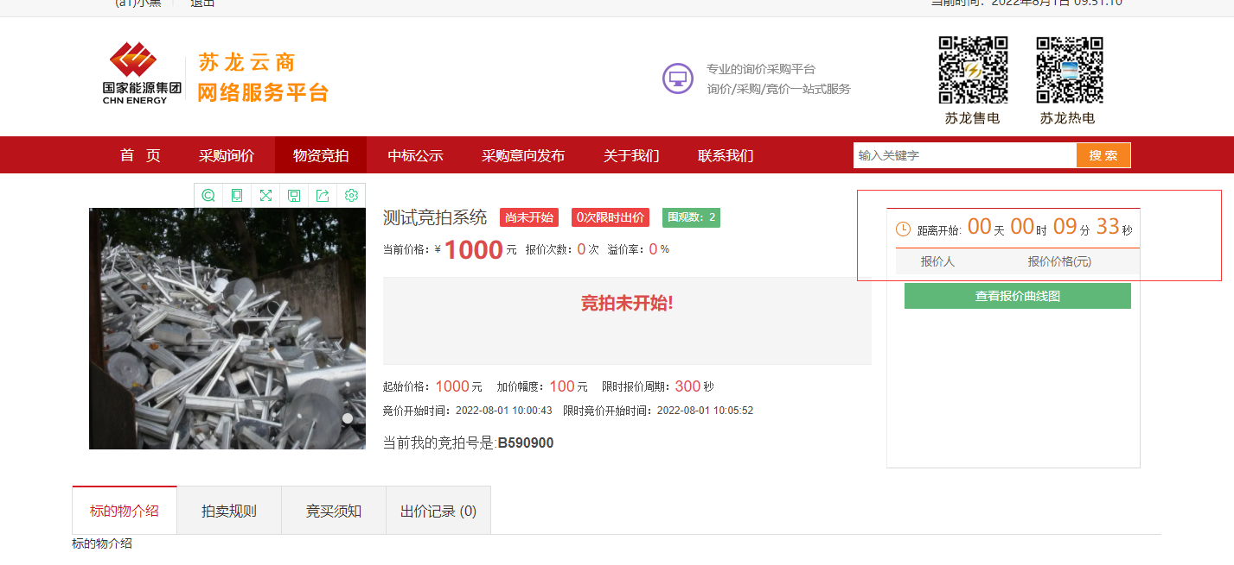
（3）点击出价，右边显示我的报价（代表我本人报价)

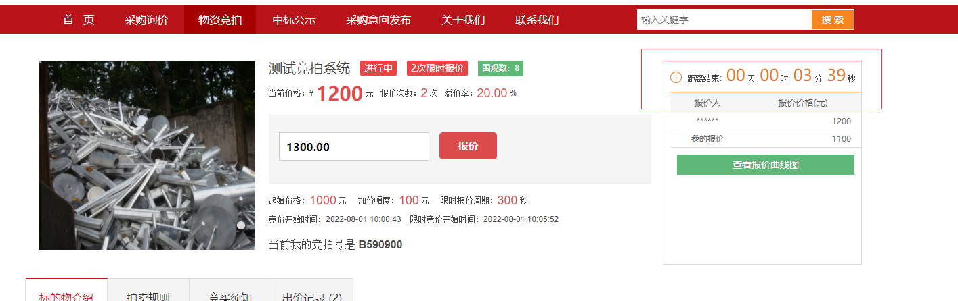

（4）限时报价：低于300秒后进入限时出价阶段，如果有人再次出价，那倒计时自动回到300秒继续倒时，只到没人出价为止

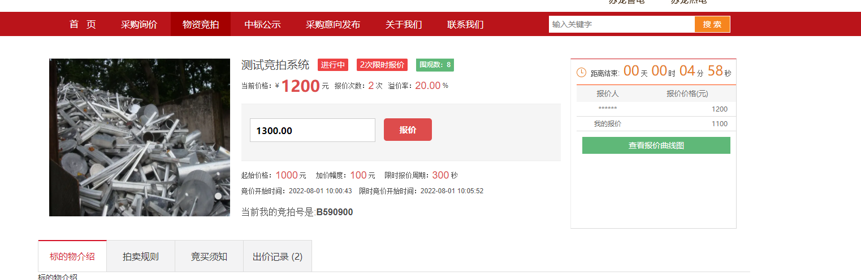

- 手机端模式
（1）登录后点击“物资竞拍”
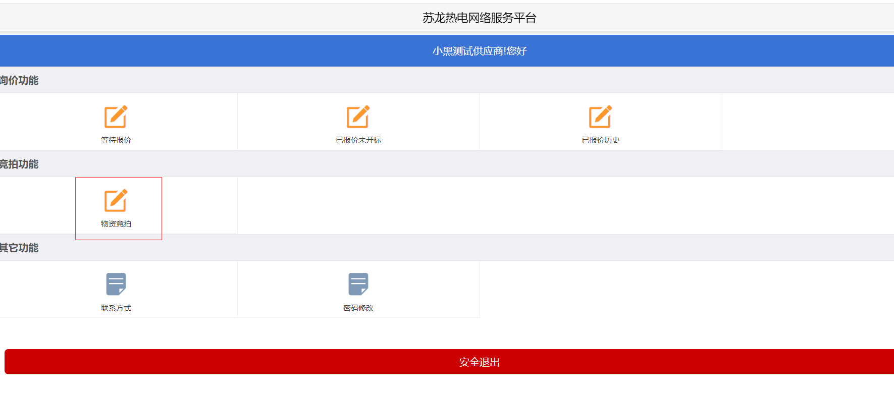
（2）报价同电脑端
